**聚会美商城最新问题：**

**后台：**

1. 订单删除功能

订单删除可能要和退款联系起来考虑

1. 不同拼团的筛选（搜索）功能。

目前是可以搜索拼团的，但是不太好用，可以调整下那个搜索框让他更加易用

3、下单时间精确到“几点几分”，能否同时调取到对应的微信名称

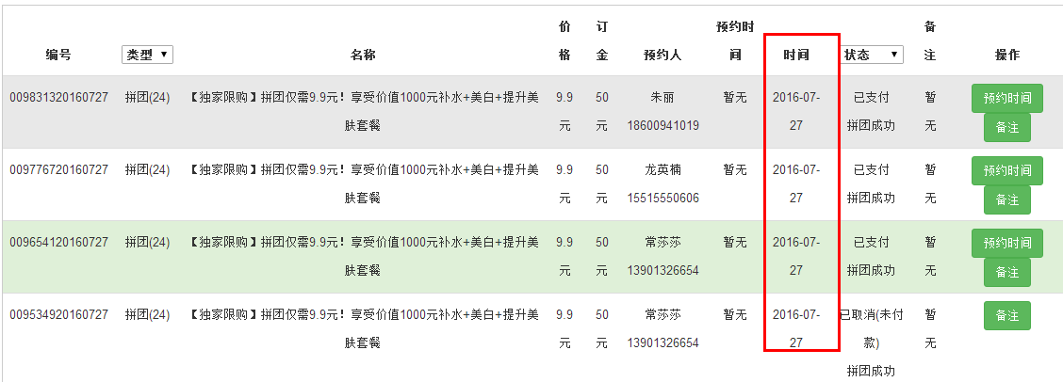

4、同一用户加入同一个团，应该是不被允许的。如果反复进去，要么把待支付的覆盖掉，要么提醒她已经参团，尽快去支付。

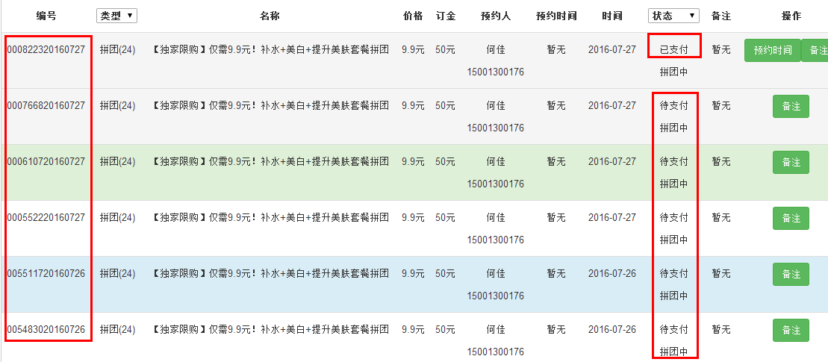

可以改为如果有未支付的拼团，再拼团这个项目的时候直接跳转到之前未支付订单的支付界面。

5、已取消，未付款，为嘛还拼团成功？应该是拼团失败~



6、后台上项目的时候，保存/上架之后如果出现格式错误，返回的时候能否保留原草稿内容，而不需要重新编辑。

7、后台订单流程中，简化掉“预约时间”，下单成功后，直接是：退款&加积分。退款后显示：加积分。（也就是积分可重复添加，退款只有一次）

退款后显示加积分？

商城后台退款和微信支付的退款是否关联？退款金额是否可自行设定（全额or部分）？

8、订单显示：

拼团失败，有点人带着拼团的编号，显示拼团失败，有的人归为拼团（0），显示取消中。这个逻辑没搞懂，其实是同一个团的。咱们需要把这个优化清楚。

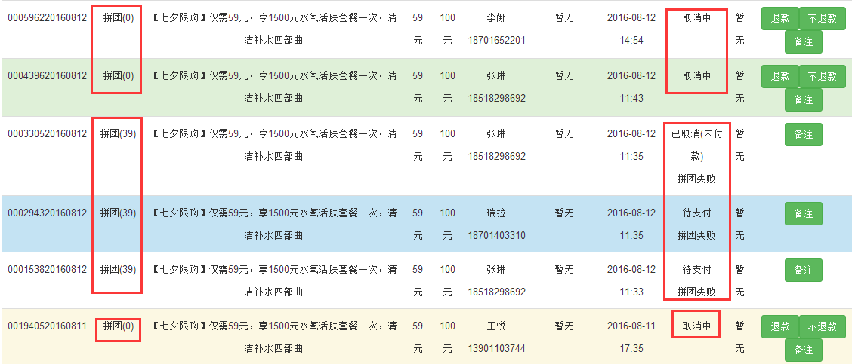

拼团（0）和拼团（39）是什么意思？

**用户前台：**

1. 付款后取消订单功能（下图尚未拼团成功，但是没有给用户取消订单的功能）

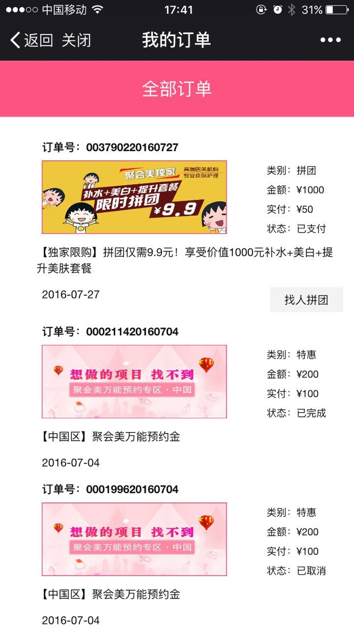

2、付款频繁出现通信问题无法支付，求解。

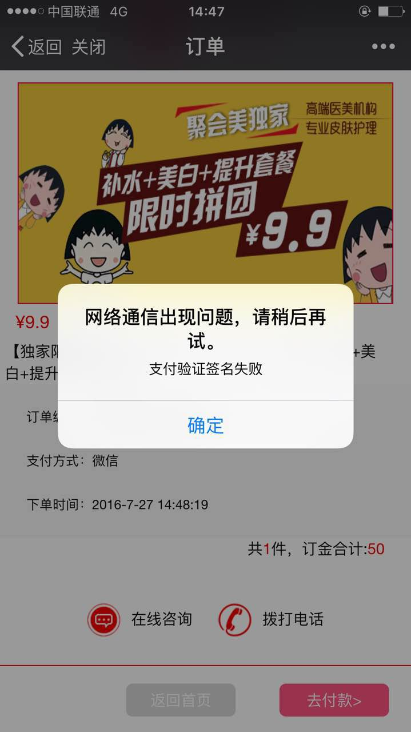

3、头像马赛克取消。

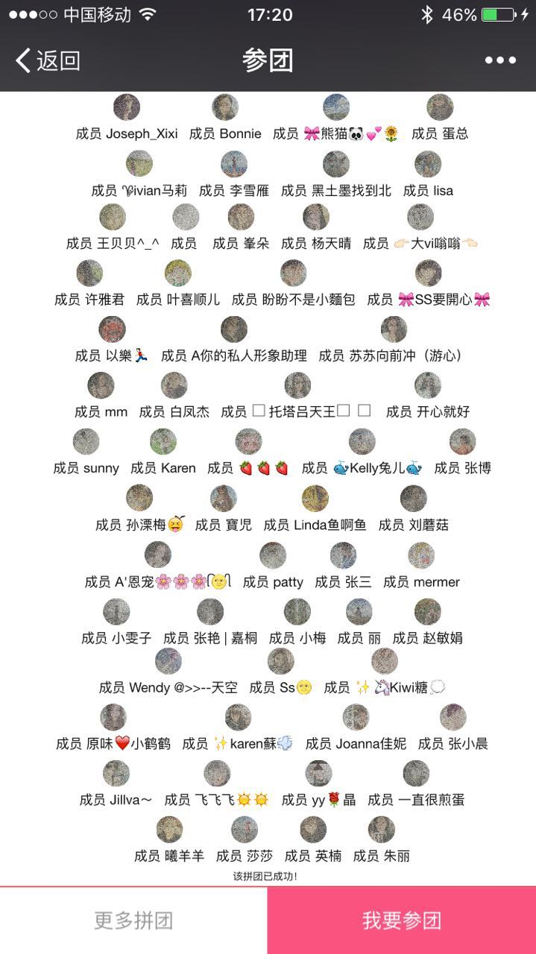

头像马赛克什么意思？

4、头像重复出现问题，求排查。参团页面的项目标题、还差几人参团这些文字过小！猜你喜欢按项目分类调取。同是皮肤的，就调取皮肤的。

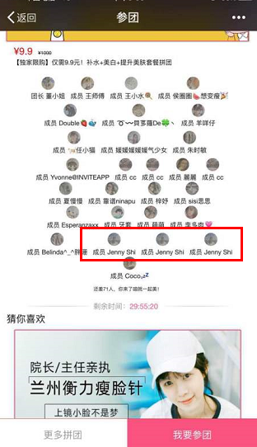

5、分享的时候经常加载不全，图片和标题不能正常显示，目前带宽应该不至于，所以不知道为啥这个问题如此严重。  
第一张图是分享朋友圈，第二张是发给朋友

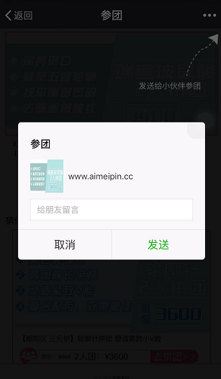 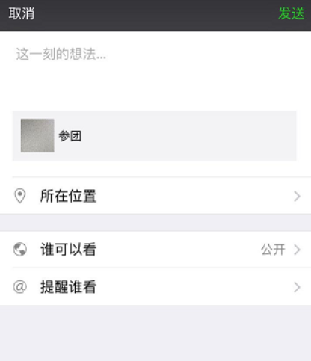

6、需要添加：拼团成功后的服务号信息提醒。（极其重要）

这是新功能，先看看服务号的相关文档

7、如果用户参团未支付，但该团已拼团成功或到期结束，则状态应显示已过期，引导取消订单。如果该项目还在售卖期，显示引导重新预订的按钮。

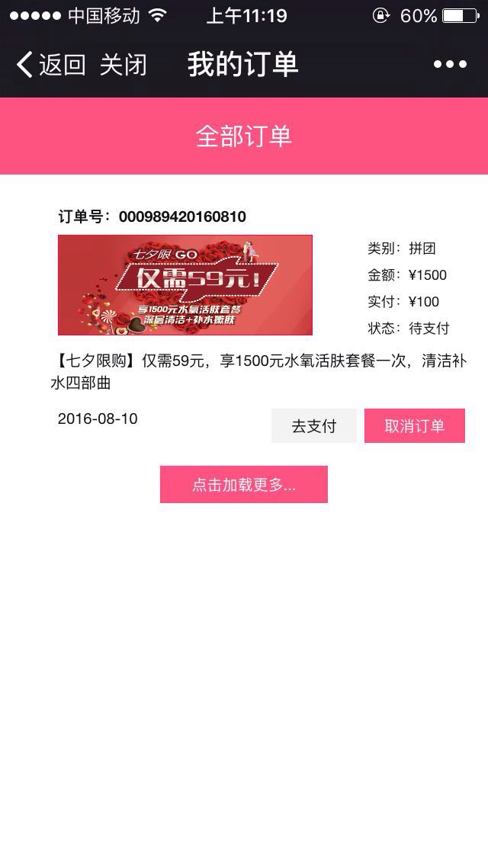

10、下单后引导分享和找人拼团更明显一些。

11、我的积分记录显示bug。

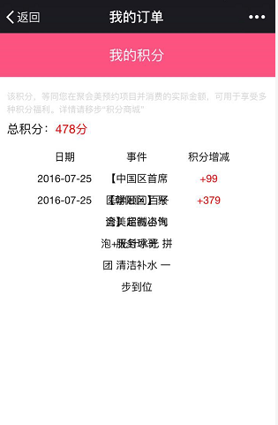

12、微信商城授权是否过早的问题需要商讨修改。

建议商品详情页面取消登陆限制，客户之间分享都是分享商品详情页面，如果要求必须登录可能不利于商品展现

13、底栏第二个“分类”页面修改，四大类为“皮肤、微整、手术、发现”，前三者为正常项目，最后一个发现是线下活动报名和收费。（页面样式尚未作出，后台功能也需要随之调整）

目前商品并没有这些分类，需要为商品增加新属性才能完成这个

14、如果商品已下架，用户点“我要预订”或“发起拼团”这一类按钮时，立刻显示商品状态，而不是到填写名字信息的页面后，才告诉用户已不能购买。

15、商城首页轮播图下边的项目，改为可自行挑选推荐而非按顺序调取的形式，共显示6-8个即可。

有两种方式实现这个功能，置顶、完全排序

16、项目详情页改为标签叠加显示，【项目介绍、订购须知、猜你喜欢】。而非现在一铺到底的显示方式。

订购须知是否是统一的？（全部商品项目都用的是同样的须知）

17、项目分享时对每个项目单独做摘要，不要统一一句话了

